ตัวอย่างการเตรียมข้อมูลในการส่งทำเว็บไซต์
Header (หัวเว็บไซต์)
ชื่อเว็บของลูกค้า : www.dental.com
สโลแกน : คลินิกของเราให้บริการด้านทันตกรรมแบบครบวงจร ซึ่งได้รับความเชื่อถือและไว้วางใจจากลูกค้ามานานกว่า 15 ปี
โทร : 089-999-9999
Line ID : dental_clinic
E-mail : dental@gmail.com
โทนสี : เราจะอ้างอิงจากสีโลโก้ของลูกค้าเพื่อความง่ายต่อการดำเนินงาน แต่หากโลโก้ของลูกค้าเป็นสีขาว ดำ สามารถเลือกสีที่ต้องการได้ ทางเราจะคุมโทนสีให้อยู่ในโทนสีที่ลูกค้าบอกมาเท่านั้น จะไม่มีการเปลี่ยนสีภายหลังหากลูกค้าเลือกแล้ว

ภาพที่ลูกค้าส่งมาต้องเป็นภาพที่ไม่ติดลิขสิทธิ์ ไม่มีลายน้ำ ไม่มีลายเซ็นต์เท่านั้นและไฟล์ภาพต้องมีความละเอียด 500x500 ฟิกเซลล์ขึ้นไป เพื่อความคมชัดของภาพ

1.หน้าหลัก
ยินดีต้อนรับสู่ร้าน Dental Clinic
Dental Clinic ศูนย์ทันตกรรมเพื่อความงาม เพื่อสุขภาพอนามัยของฟันและช่องปาก ที่ได้รับการยอมรับว่า ได้สร้างรอยยิ้มที่สมบูรณ์แบบให้กับผู้ใช้บริการ “Creating Your Perfect Smile.” ทันตแพทย์ของทางเรามีความตั้งใจ และทุ่มเทให้กับการทำงาน มีประสบการในการรักษา และผ่านการฝึกอบรมมาเป็นระยะเวลานานหลายปี ไม่เพียงแค่ประสบการณ์ทำงานของทันตแพทย์ของเรา เรายังใส่ใจทุกรายละเอียดทุกขั้นตอน รวมถึงการบริการที่ดีเยี่ยมและเป็นมิตร จากใจของทีมงานทุกคน เรารับประกันว่า คนไข้จะได้รับบริการที่ดีเยี่ยมอย่างมีคุณภาพ

เราดูแลรักษาความสะอาดของสภาพแวดล้อมภายในศูนย์เป็นอย่างดี ใช้เทคโนโลยี Autoclave ในการฆ่าเชื้อเครื่องมือทันตกรรม และเครื่องมือผ่าตัดทุกชนิด สามารถมั่นใจได้ในความสะอาดปลอดเชื้อ ซึ่งสิ่งนี้ เป็นสิ่งที่เราให้ความสำคัญที่สุด เพื่อการดูแลสุขภาพ และช่องปากของคนไข้

การเดินทางมาท่องเที่ยว ควบคู่ไปกับการเข้ารับบริการทางการแพทย์ เป็นสาเหตุหนึ่งที่ทำให้มีคนไข้เข้ามาใช้บริการกับเราเป็นจำนวนมาก จากทั่วโลก

บริการของเรา
Dental Clinic ใช้เครื่องมือ อุปกรณ์การแพทย์ และเทคโนโลยีที่ทันสมัย เครื่องเอ็กซ์เรย์ และเครื่องเลเซอร์ฟอกสีฟัน เป็นเทคโนโลยีใหม่ล่าสุด ที่ได้รับการรับรองมาตราฐานจากนานาชาติ ทำให้คนไข้สามารถเชื่อถือและไว้วางใจได้อย่างแน่นอน

Dental Clinic ให้บริการในมาตราฐานสากล ให้ผลการรักษาที่ดีที่สุด ในราคาที่สมเหตุสมผล เราดูแลและตอบรับความต้องการของลูกค้าและคนไข้ทุกราย อีกทั้งยังช่วยดูแลให้คนไข้ มีสุขภาพของปากและฟันอย่างดีที่สุด ความเชื่อถือและไว้วางใจของคนไข้ มีความสำคัญสำหรับเรามาก เราช่วยลบความรู้สึกหวาดกลัวการทำฟันให้กับคนไข้

2. หน้าลูกค้าของเรา (ใส่รูปลูกค้าทางคลินิก) ใส่แกลลอรี่รูปภาพในหน้านี้
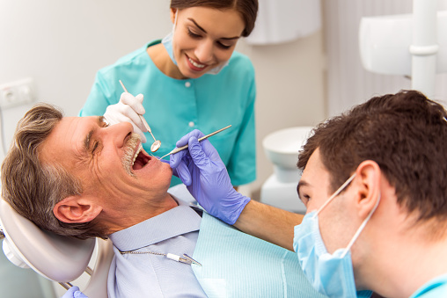


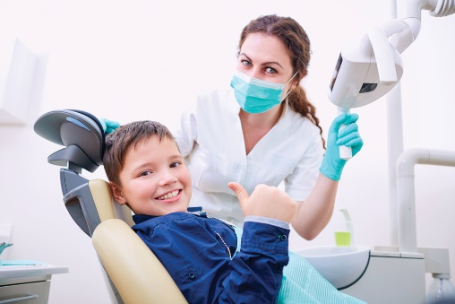
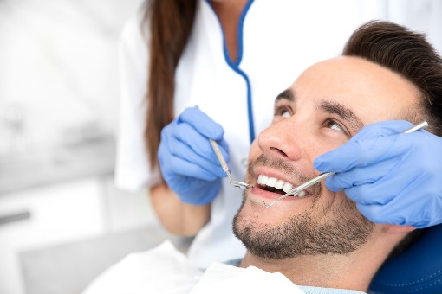

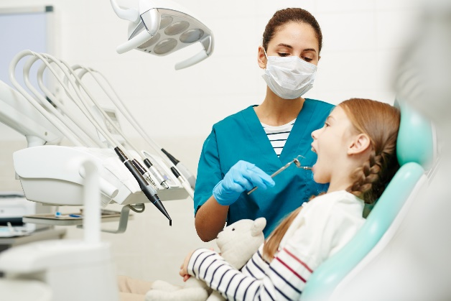
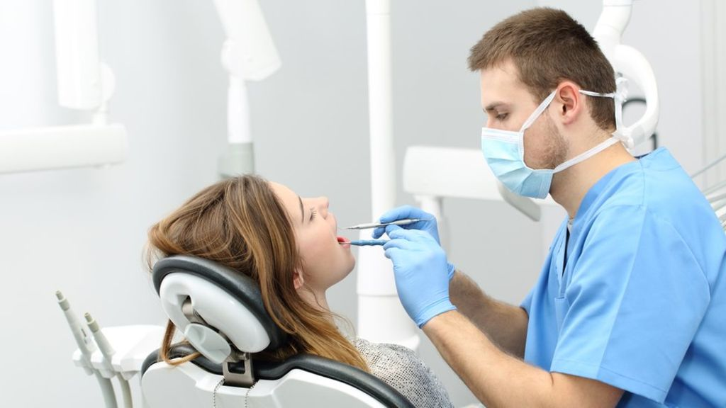
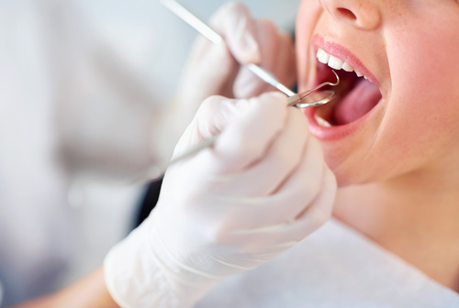


รู้ไหมคะเว็บสวยอยู่ที่รูปสวย เพราะฉนั้นเลือกรูปสวยๆนะคะ

3. หน้าติดต่อเรา
Dental Clinic เปิดทำการ จันทร์-เสาร์ เวลา 09.00-20.00 น.
ที่อยู่ ( ระบุที่อยู่ของลูกค้า ) ถ้าคุณต้องการให้ลงแผนที่ส่งไฟล์ภาพแผนที่มา หรือส่งเป็นลิงค์โลเคชั่นที่อยู่มา
Tel. 089-999-9999 / 021-111-111
Line : dental_clinic
Facebook : Dental Clinic
โทรปรึกษาฟรีหรือจะมาปรึกษาที่คลินิกก็ฟรี รออยู่นะ โทรเลยๆ

หน้าบทความ 2 เรื่อง (Blog)
ระบุข้อมูลบทความของท่าน 1 เรื่องต่อ 1 หน้า A4 ขนาดอักษร 16
ระบุรูปภาพที่จะใส่ลงในหน้าบทความนั้นๆ

